Пространство, Время, Гравитация
Материалы IX Международной научной конференции
7-11 августа 2006 года, Санкт-Петербург, Россия
Основные структуры вещества - Супергравитация. Единая теория, основанная на альтернативной концепции физического вакуума.
Stoyan Sarg (Sargoytchev), PhD.
York University, Toronto, Ontario, Canada.
ВЫДЕРЖКА
Основные структуры вещества - Объединенная теория супергравитации (BSM-SG) раскрывает взаимосвязь между силами в природе, принимая следующую структуру:
- Пустое Евклидово пространство без каких-либо физических свойств и ограничений;
- Две фундаментальные частицы сверхплотной материи с параметрами, связанными с масштабом Планка;
- Фундаментальный закон Сверхгравитации (SG) - обратный кубический закон, действующий в чистом пустом пространстве.
Огромное количество этих двух частиц с вибрационной энергией, превышающей некоторый критический уровень, способно объединяться в самоорганизующиеся иерархические уровни геометрических образований, основанные на фундаментальном законе SG. Самоорганизующийся процесс детерминированно приводит к созданию пространства с квантовыми свойствами (известного как физический вакуум) и галактики как наблюдаемой материи. Все известные законы физики заложены в лежащей в основе структуре физического вакуума и структуре элементарных частиц. То фундаментальный закон SG лежит в основе гравитационного, электрического и магнитного полей и управляет всеми видами взаимодействий между элементарными частицами в пространстве физического вакуума.

ВСТУПЛЕНИЕ
Современная теоретическая физика страдает от проблем, затрагивающих области физики частиц, квантовой механики, теории относительности и космологии. Большинство физических моделей в различных областях являются скорее математическими, чем физическими. При попытке соединить их вместе они противоречат друг другу, поэтому едва ли дают реальную картину микрокосмоса и Вселенной. Модель Большого взрыва также имеет множество проблем, указывающих на то, что галактическое красное смещение может быть не доплеровского типа. Одним из недавних доказательств является распределение квазаров показывает, что они не находятся на “краю” наблюдаемой Вселенной [1]. Основная причина всех этих проблем кроется в концепции пространства, известной как физический вакуум, принятой 100 лет назад. Джеймс Клерк Максвелл, отец современной физики, разработал классическую электродинамику с допущением материального эфира. Это видно из его знаменитой работы “Трактат об электричестве и магнетизме“, раздел "Необходима среда", стр. 493 [2]. После неубедительного эксперимента Майкельсона-Морли Эйнштейн сформулировал в 1905 году свой постулат относительности, выступая против идеи эфира, но после того, как он разработал общую теорию относительности в 1920 году, он частично изменил свое мнение, утверждая, что эфир необходим [3]. В то же время он все еще представлял эфир как нематериальную субстанцию, что отвлекло поиск от направления, предусмотренного Фарадеем, Максвеллом, Лордом Кельвином и многие другие известные ученые.
Единственный аргумент Эйнштейна против материального эфира, представленный в его книге “Побочные эффекты теории относительности” [3] заключается в том, что “ни Максвеллу, ни его последователям не удалось разработать механическую модель эфира”. Эйнштейн, однако, не представил никаких доказательств того, что концепция материального эфира невозможна. В настоящее время, после доказательства того, что различные типы лабораторных экспериментов обнаруживают наше абсолютное движение через некоторую реальную субстанцию [4-13], стало понятно, что эксперимент Майкельсона-Морли имел методологическую ошибку. Кроме того, силы Казимира были обнаружены на 35 лет позже заявления Эйнштейна, но до сих пор никто не догадывался, что они могут быть сигнатурой самого фундаментального закона в природе - закона Супергравитации. Этот закон, в частности, позволяет раскрыть сверхтонкую субстанцию пространства, чтобы выйти за рамки законов гравитации и
инерции Ньютона и теории относительности Эйнштейна. В то время как поиск правильной физической модели этого вещества был официально прекращен, он был отправной точкой “Основных структур материи - Единой теории Супергравитации” (BSM-SG) [14-25].
Обширный анализ явлений из разных областей физики привел к разработке единой теории со следующей структурой:
- Две сферические сверхплотные неразрушимые фундаментальные частицы (FPs) из двух различных веществ внутренней материи с соотношением радиусов 2:3 и разной плотностью. Радиальная зависимость их плотности от кривой колоколообразной формы позволяет определять тип колебаний FP по отдельности и в трехмерных формациях. Они способны вибрировать с чрезвычайно высокой собственной частотой, среднее (для обоих типов FPs) значение которой связано с частотой Планка:
- Фундаментальный закон Супергравитации (SG) управляет взаимодействиями между FPs в классическом пустом пространстве, согласно которому FPs из одного и того же вещества взаимодействуют с силой, обратно пропорциональной кубу расстояния. Закон SG в пустом пространстве задается:
где: F_{SG} - сила SG, m₀₁, m₀₂ внутренняя масса вещества, r - расстояние; G₀ -постоянная SG, которая различна как для материальных веществ, так и может изменить знак для случая несбалансированного геометрического образования.
- Колебательная энергия и закон SG: FPs сохраняют ограниченную свободу колебаний в геометрических образованиях из одного и того же типа вещества. В сложной трехмерной структуре FPs может вибрировать в пределах предела насыщения - энергетического колодца структуры. Закон SG может быть связан с необходимой энергией для заполнения энергетического колодца. Притяжение SG между образования FP различных веществ в однородной решетке (обсуждаемые позже) могут быть не такими сильными или даже могут преобразовываться в отталкивание на различном взаимном расстоянии из-за разных временных констант обоих FPs.
Предлагаемая физическая модель позволяет использовать классический подход в реальном трехмерном пространстве с однонаправленным временем, поэтому принципы причинности, объективности и логического понимания полностью сохранены. Полученные физические модели демонстрируют отличные свойства, когда они применяются для анализа многочисленных экспериментов и наблюдений в диапазоне от физики элементарных частиц до космологии. Это продемонстрировано в теории BSM-SG. На основе этого анализа в главе 12 представлен космологический сценарий, который можно кратко резюмировать следующим образом:
Огромное обилие этих двух фундаментальных частиц с энергией выше некоторого критического уровня, приводимое законом SG в самоорганизующийся иерархический уровень трехмерных образований, детерминированно приводит к созданию пространства с квантовыми свойствами-физического вакуума и элементарных частиц, образующих наблюдаемую материю отдельной галактики.
Согласно закону SG, материя организована на иерархических уровнях трехмерных образований, основанных на трехмерной геометрии.
На РИС. 1 показаны последовательные типы трехмерных образований на самом низком уровне иерархического порядка. Они обозначаются как тетраэдр (TH), квазипентагон (QP) и квазишар (QB). Следующий порядок содержит образования того же типа, в то время как TH образован QBs предыдущего порядка. Вращательные внутренние режимы SG наиболее сильны в TH, а поле SG сильнее по краям. Это сохраняет формации и постоянное число между формациями одного типа и порядка. Режимы SG в QP проявляют осевую анизотропию из-за своей геометрической формы. Промежутки между THs в QP объединяются в общий промежуток 7,3550 °, который сохраняется в QB.

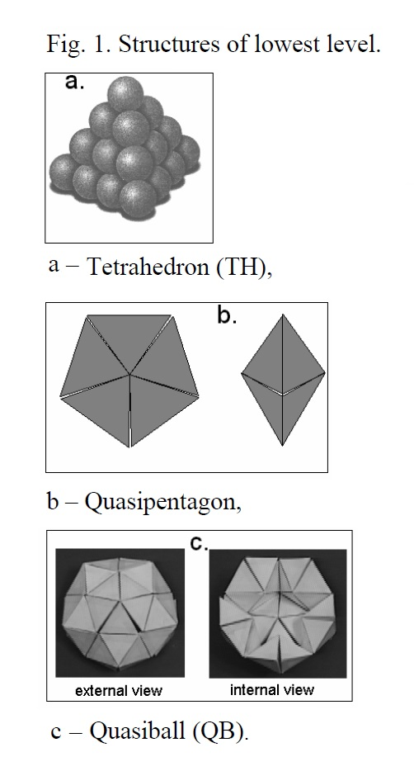
Это позволяет поворачивать QB левой или правой рукой - это память самого низкого уровня, несущая хиральность (управляемость). Вид сечения QB показывает, что это образование охватывает внутреннее пустое пространство. 1 QB = 12 QP = 60 PT - уравнение постоянного количества внутренней материи (справедливо для любых образований верхнего порядка того же типа).
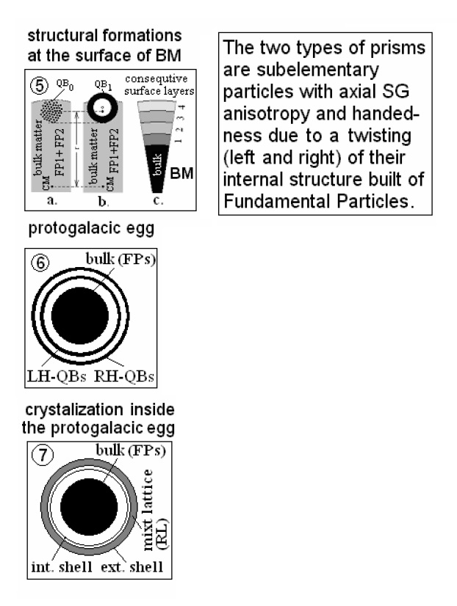
РИС. 2. иллюстрирует гипотетические последовательные фазы эволюции первичного вещества с обеих сторон, приводящие к кристаллизации элементарных частиц. Этот процесс происходит в скрытой фазе эволюции каждой отдельной галактики, прежде чем она родится в результате взрыва, обнаруживаемая сигнатура которого;

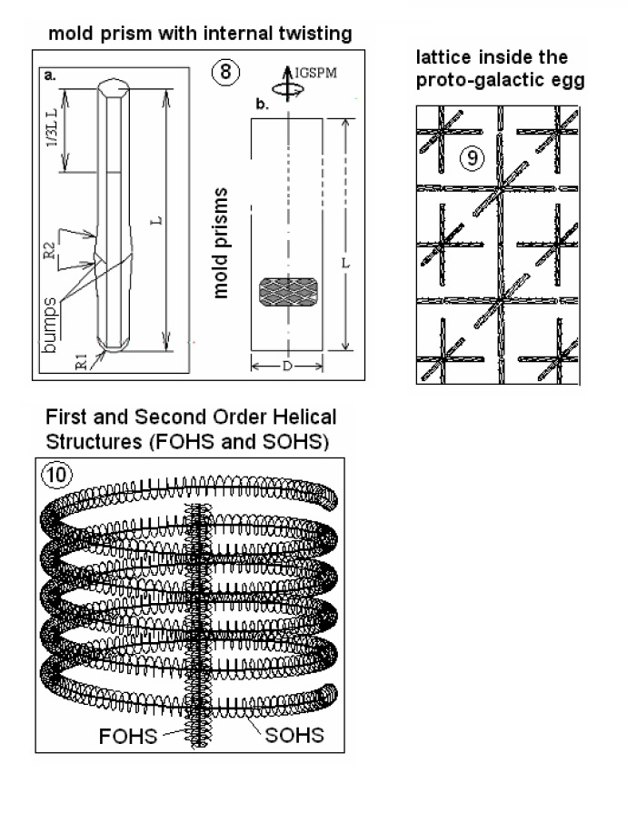
Эволюция материи, следующая за процессом кристаллизации частиц, представляет собой взрыв протогалактического яйца, в котором в пустом пространстве, занятом ранее разрушенной галактикой, рождается новая галактика. Свободные призмы образуют космическую решетку (CL), в то время как стабильные частицы - протоны, нейтроны и электроны сначала образуют простые атомы, такие как водород, дейтерий, тритий, гелий, а также первые молекулы. Новорожденное пространство обладает всеми известными свойствами физического вакуума и может иметь более высокую энергию нулевой точки, которая будет обнаружена как голубой галактический сдвиг (например, галактика Андромеда).
Свойства пространства CL следующие:
• Пространство CL образовано альтернативно расположенными узлами CL, выполненными из 4 призм одного и того же типа, которые обладают внутренне малой инерцией в пустом пространстве.
• Расстояние между узлами CL поддерживается силами SG, знак и сила которых зависят от расстояния из-за разных временных констант двух FPs.
• Пространство CL обладает квантовыми и пространственно-временными свойствами и энергией нулевой точки, которая включает в себя две составляющие: статическую (сильную) и динамическую (слабую).
• Поле SG между элементарными частицами в пространстве CL распространяется набором осей abcd (см. РИС. 3) узлов CL и выглядит как ньютоновская гравитация.
• Электрические и магнитные поля являются типом пространственной модуляции CL, основанной на динамических свойствах узлов CL, включающих в основном импульсы вдоль набора осей xyz.
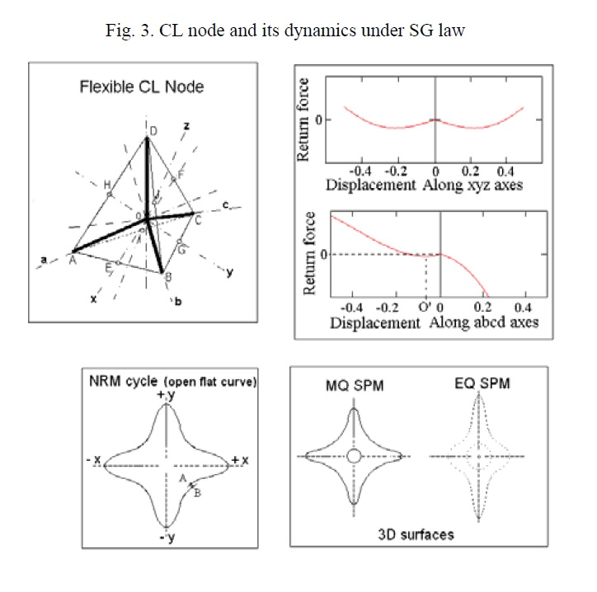
На РИС. 3 показан узел CL, образованный 4 призмами одного и того же типа FPs удерживается силами SG. Его динамика по закону SG описывается двумя векторами: импульсом резонанса узла (NRM) и импульса пространственной прецессии (SPM). Годограф NRM (цикла) представляет собой открытую плоскую кривую. Большое количество циклов NRM образует замкнутую поверхность, называемую квазисферой, с 6 выступами (вдоль осей xyz) и 4 углублениями (вдоль осей abcd). MQ - это магнитная квазисфера (с центральной симметрией), в то время как EQ - электрическая квазисфера участвует в электрических линиях. MQ (или EQ), участвующий в магнитном (или электрические линии) синхронизированы по фазе, но их частота SPM отличается. Энергия EQ больше, чем MQ. Фотон представляет собой волну со спиральной конфигурацией, включающей EQ и границы MQs. MQs на границе обеспечивают сохранение квантовой энергии фотона во время его распространения. Во время этого распространения импульс энергии от каждого узла CL, включенного в цепочку волн, передается соседнему узлу за один цикл NRM - это определяет скорость света. Передача через большое количество на узлах CL находится по спиральной траектории с шагом, определяющим длину волны фотона. Скорость света дополнительно сильно стабилизируется за счет эффекта самосинхронизации между узлами CL, которая соответствует частоте SPM (Комптона) и определяет магнитную проницаемость и диэлектрическую проницаемость физического вакуума (Глава 2 BSM-SG).
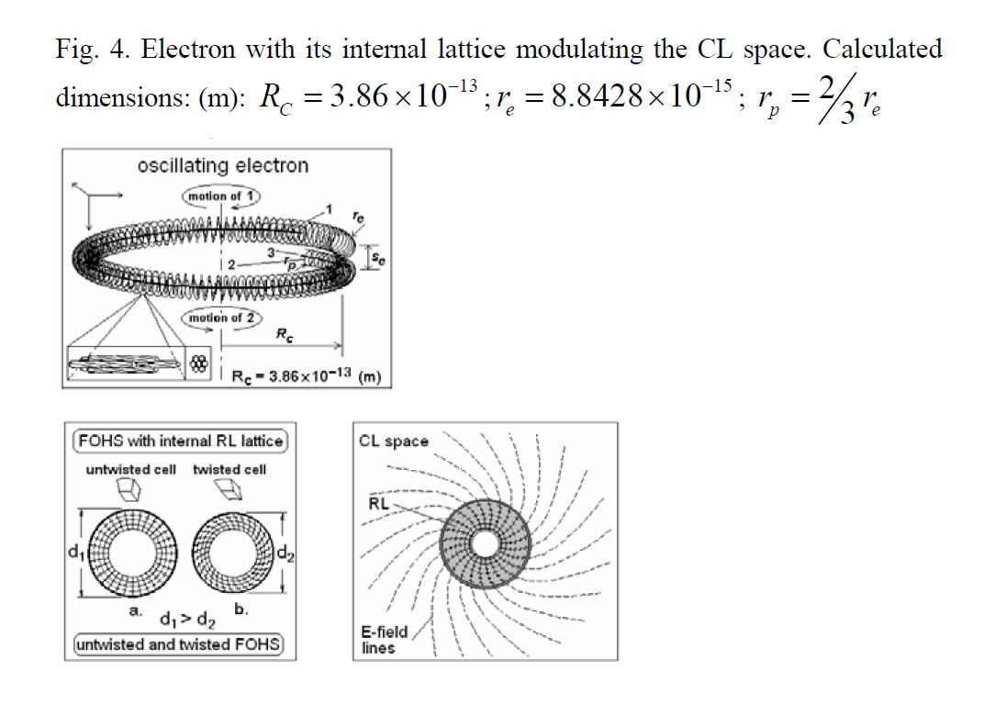
Постоянная тонкой структуры встроена в спиральную ступень электрона:
Более плотная внутренняя решетка FOHS модулирует пространство CL, создавая выровненные линии SPM - электрического поля EQ. При движении и вращении они вызывают образование петель, синхронизированных по фазе MQs - магнитных линий. Ограниченное движение: винтообразное движение вращающегося и колеблющегося электрона и его взаимодействие с частотой SPM узлов CL вызывает ограниченное движение с предпочтительными скоростями, соответствующими (13,6/n) эВ, где n соответствует основному квантовому числу атомной модели Бора. В движении по замкнутому циклу n определяет реальную длину квантовой орбиты [21], потому что длина петли содержит целое число квантовых магнитных линий - длина волны Комптона (см. §7.7.1, глава 7 BSM-SG).
Используя раскрытую структуру и осциллирующие свойства электрона, получены следующие физические параметры пространства CL:
Статическое давление CL, PS: определяет ньютоновскую массу элементарной частицы (уравнение 5) как давление, оказываемое на его непроницаемую внутреннюю решетку;
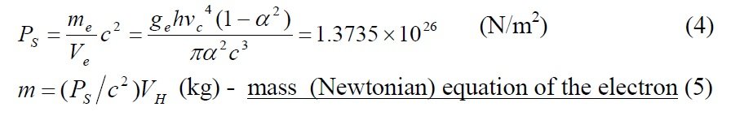
где: V_{e} – объем непроницаемой внутренней решетки электрона.
Частичное давление CL, PP: связано с инерционными свойствами элементарных частиц в пространстве CL при их ограниченном движении;
Динамическое давление CL, PD: воздействует на атомы и молекулы волнами ZPE, ответственными за выравнивание фоновой энергии пространства CL.
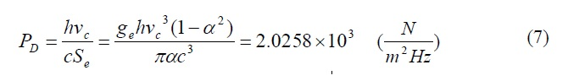
Сигнатурой P_{D} является наблюдаемый космический микроволновый фон (CMB). Следовательно, расчетная температура 2,72 К (путем подгонки CMB к кривой абсолютно черного тела) фактически является параметром фона пространства CL.
Полученное теоретическое выражение (см. Главу 5 BSM SG) является: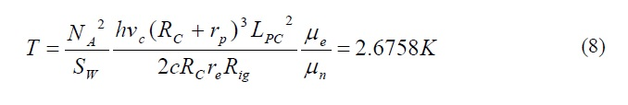
Другие оцененные параметры пространства CL:
Расстояние между узлами CL (по осям xyz) ~ 1,0975×10⁻²⁰ м,
NRM (резонансная) частота: 1,0926×10²⁹ Гц.
SPM частота равна частоте Комптона (известна): 1,2356×10²⁰ Гц,
ZPE-S = 1,373×10²⁶ (J) - Статическая нулевая энергия пространства (скрытая энергия не EM типа - первичный источник ядерной энергии (BSM, Глава 5).
Используя данные о частицах и полученное уравнение массы, идентифицируется внутренняя структура протона и нейтрона, как показано на РИС. 5. Рассчитанные размеры проверяются путем анализа атомов, соединенных в молекулах, и сравнения с экспериментально полученными длинами связей.
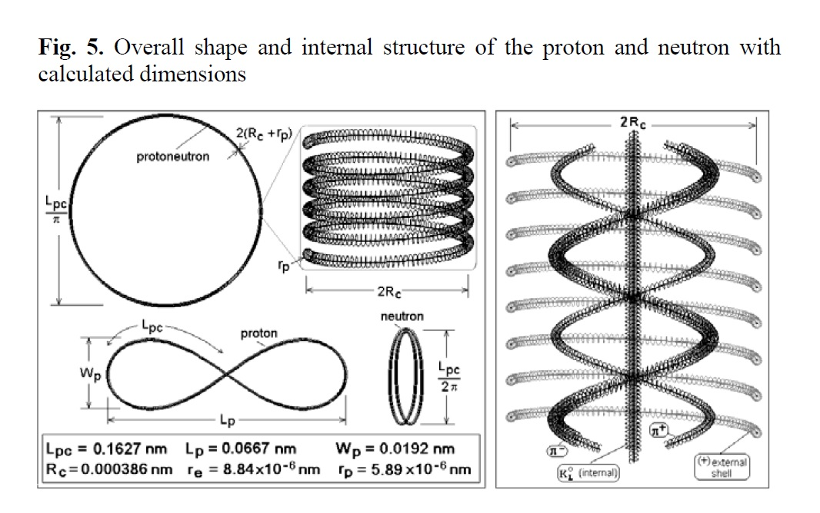
Протонейтрон с формой тора нестабилен в пространстве CL. Протон имеет ту же структуру, но скручен в форме 8, как показано на РИС. 5, поэтому он стабилен. Нейтрон имеет ту же структуру, но почти сложен вдвое, как показано на РИС. 5 и он более стабилен, когда он находится над протоном, образующим дейтерий, как показано на РИС. 6. Пространственная модуляция CL от протона (динамика узла CL) проявляется в виде заряда, но для нейтрона она компенсируется в дальнем поле из-за симметрии его внутренней структуры. Заряд нейтрона кажется “заблокированным” вблизи, но при движении он создает небольшое магнитное поле. В этом причина магнитного момента нейтрона. На РИС. 6 показано пространственное расположение протонов и нейтронов в атомных ядрах.
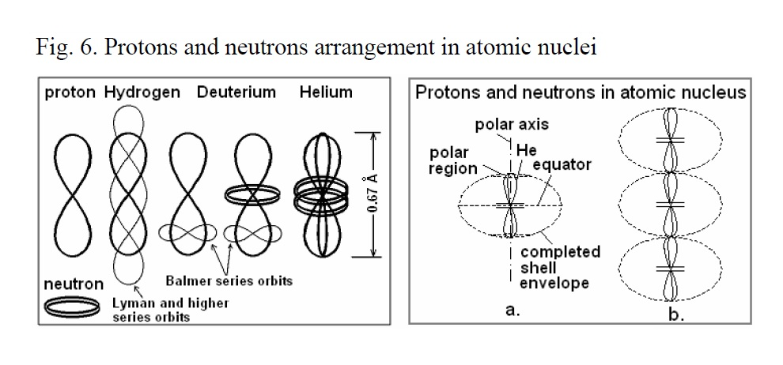
Раскрытые ядерные структуры стабильных элементов Периодической таблицы Менделеева представлена в Атласе атомных ядерных структур - Приложение А к книге BSM-SG. Протоны и нейтроны показаны символами для упрощения рисунков, но для каждого из них могут быть сделаны 2D-проекции, как для некоторых выбранных элементов, показанных на РИС. 7. Для нейтрального атома каждый протон имеет собственный связанный электрон, поэтому положения квантовых орбит электронов полностью определяются ядерной структурой. Атомные ядра на самом деле слегка искривлены из-за искривленной трехмерной общей формы протона.
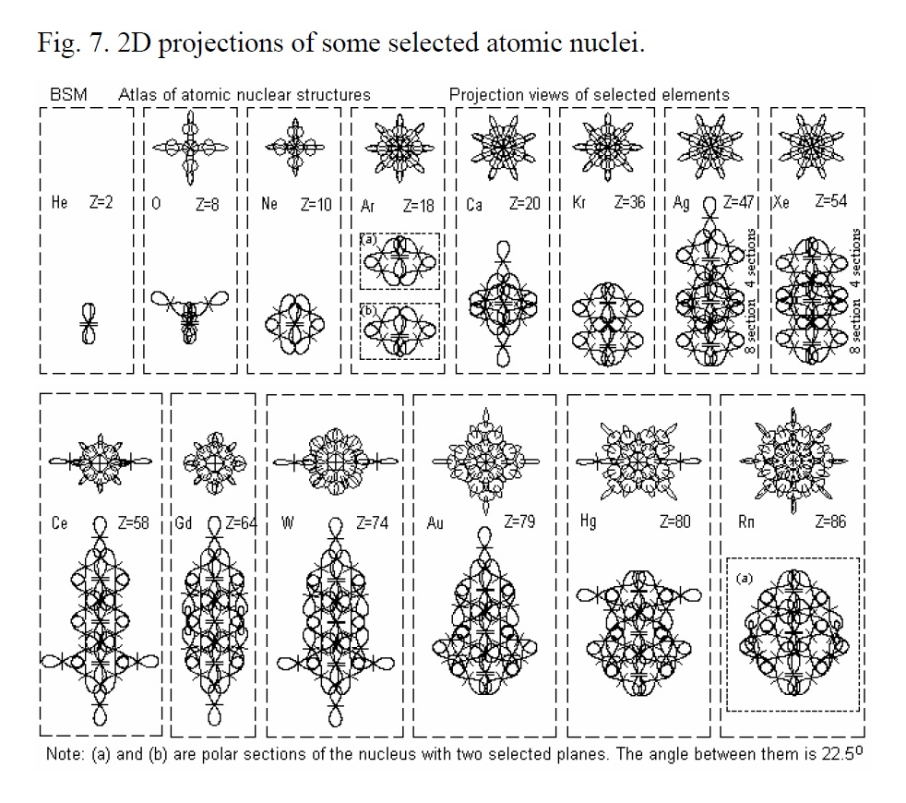

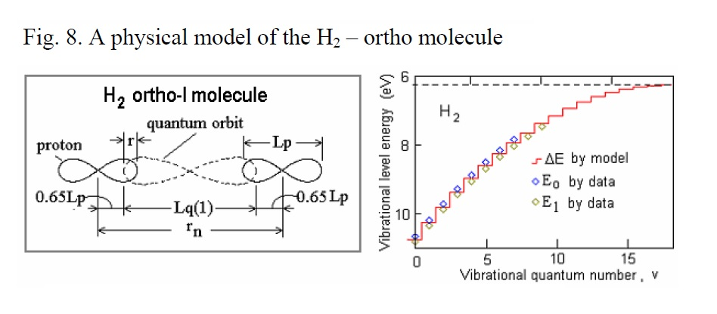Параметры молекулы Н₂ (показаны на РИС. 8) были получены с использованием некоторых оптических и фотоэлектронных спектров. Это позволило вывести уравнение (9) для уровней колебаний, изображенных на РИС. 7 вместе с уровнями из оптического спектра и получением значения одного важного фактора закона SG, обозначенного как CSG (глава 9). H₂ - орто система участвует в химических связях.
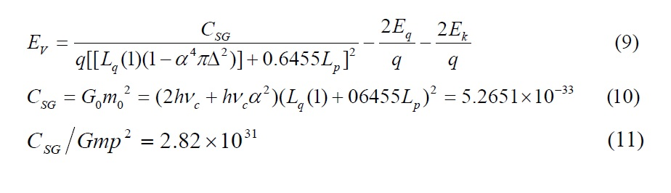
где: q - заряд электрона, L_{q} (1) - длина квантовой орбиты для скорости электронов 13,6 эВ, L_{p} - длина протона, Δ - уровень вибрации, E_{q} = 511 кэВ, E_{k} - кинетическая энергия электрона, v_{c} - частота Комптона, α - постоянная тонкой структуры, G_{SG} - гравитационная постоянная SG, m₀ - масса протона SG (также нейтрона).
Соотношение (11) показывает, что FPs и их образования намного плотнее, чем атомная материя. Полученный коэффициент C_{SG} дополнительно проверяется путем вычисления энергии связи между протоном и нейтроном в дейтерии (глава 6 BSM-SG, стр. 6-52). Используя упрощенную приближенную модель, рассчитанная энергия связи составляет 2,145 МэВ, что значительно ближе к экспериментально полученному значению 2,2245 МэВ. Анализ и полученная структура простых молекул указывают на то, что молекула H₂ – орто встроена в качестве системы химических связей в молекулы, имеющие колебательно-вращательные спектры. Уравнение, аналогичное (9), было выведено также для молекулы D₂, которая является более распространенной системой в химических связях. Для другой простой двухатомной молекулы универсальное выражение (12) для межъядерного расстояния r_{n} выводится. В &9.75. D (глава 9 pf BSM) показано, что расстояние колебательного диапазона пренебрежимо мало по сравнению с межъядерным расстоянием r_{n} из-за задействованного закона SG (это неразрешимое несоответствие между квантово-механическими моделями и наблюдениями).
где: A - масса на единицу атомной массы (на атом), p - число протонов, участвующих в химической связи (на атом), n - субгармоническое квантовое число орбиты, B_{D2} - энергия системы связи D₂; α - константа тонкой структуры.
Атомные модели BSM для простых молекул (получены путем анализа фотоэлектронных и оптических спектров и вычисления межъядерного расстояния по уравнению (12).
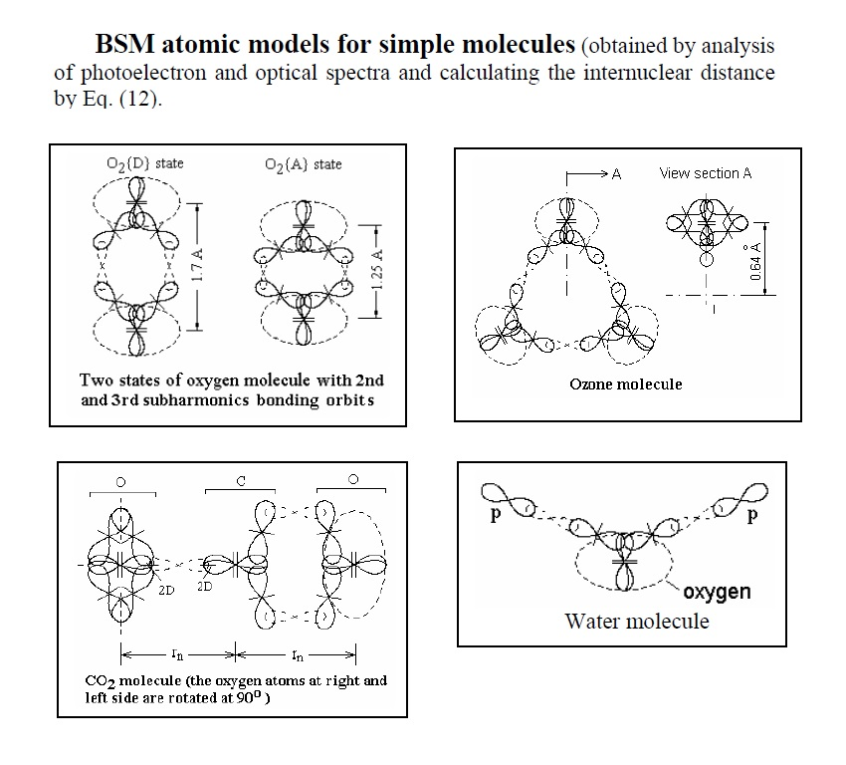
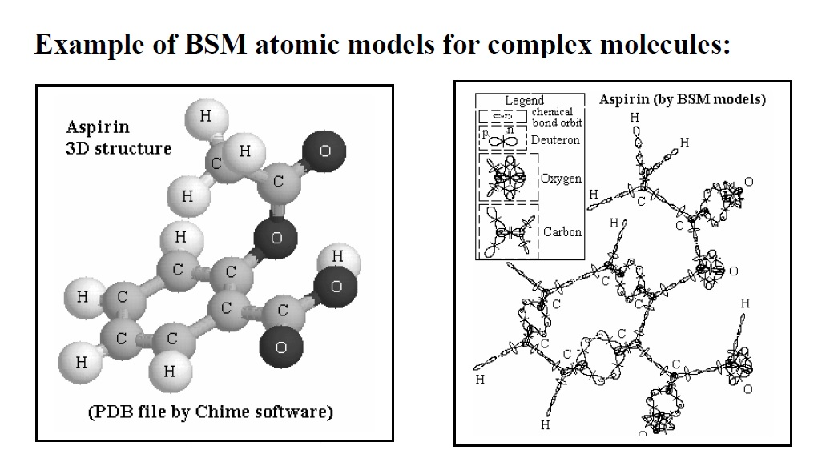
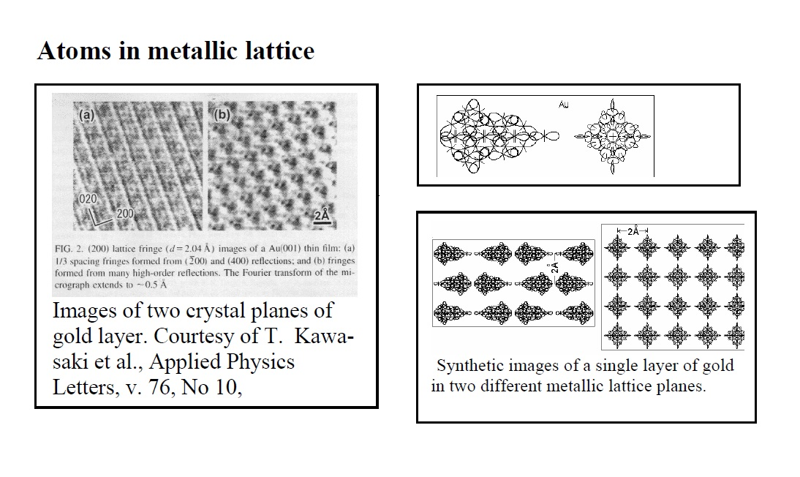
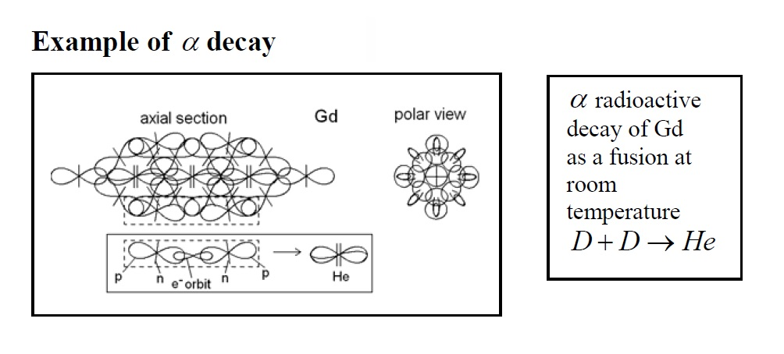
Инерция за пределами первого и второго законов Ньютона (глава 10 BSM). Гибкость узла CL позволяет ему частично сворачиваться и отклоняться, когда электрон (и любая элементарная частица) перемещается в пространстве CL. Умножение ур. (6) по объему структуры электрона мы получаем:

Вектор E_{IFM}, называемый моментом силы инерции, позволяет оценить энергию отклонения свернутых узлов CL, смещенных от их нормального положения со скоростью v. Его можно масштабировать для движущегося протона (нейтрона), используя объемное соотношение между FOHSs электрона и протона (равное их массовому соотношению). Ур. (14) справедливо для движущегося протона (нейтрона), в то время как ур. (15) для движущегося атома с атомным номером A (u - единица атомной массы):
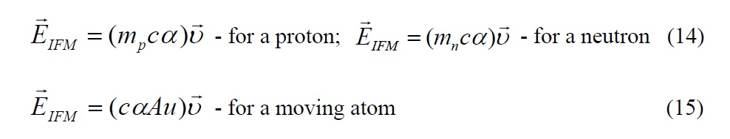
Вектор E_{IFM} позволяет перенести концепцию энергии отклоненного узла на твердый объект. Анализ силового момента реального тела массой m при движении в свободном падении с ускорением g приводит к выражению:
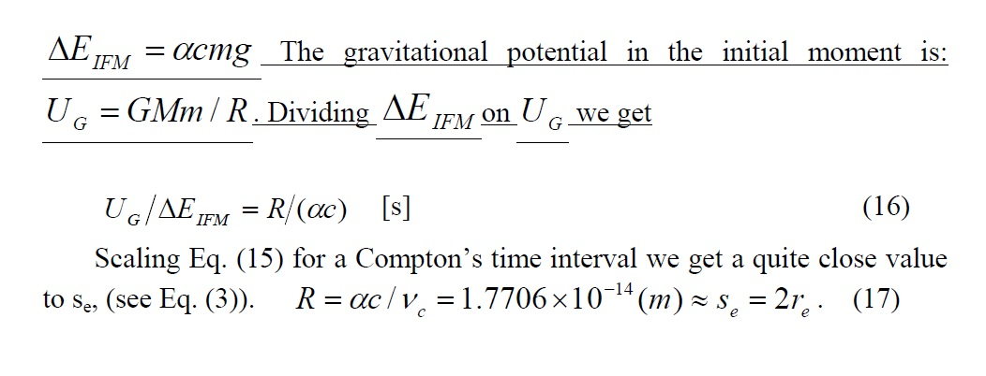
Вывод: Узлы CL сворачиваются и отклоняются вокруг малого электронного радиуса - признак его инерционного взаимодействия с пространством CL. Полученный результат можно перенести на любую элементарную частицу, нормализовав их массу к массе электрона.
На РИС. 9 показан график ур. (15) для солнечных планет и лун, обозначенных цифрами. Все точки лежат на предсказанной теоретической прямой, однако Меркурий (число 15) появляется в обратном порядке по отношению к другим. Чтобы исследовать это, массы планет и Луны строятся в зависимости от их объема, как показано на РИС. 10, в то время как расширенная версия показана на РИС. 11. Нарушенная тенденция совпадает с появлением магнитного поля на планетах или лунах, физическое объяснение которого с новой точки зрения обсуждается в главе 10.
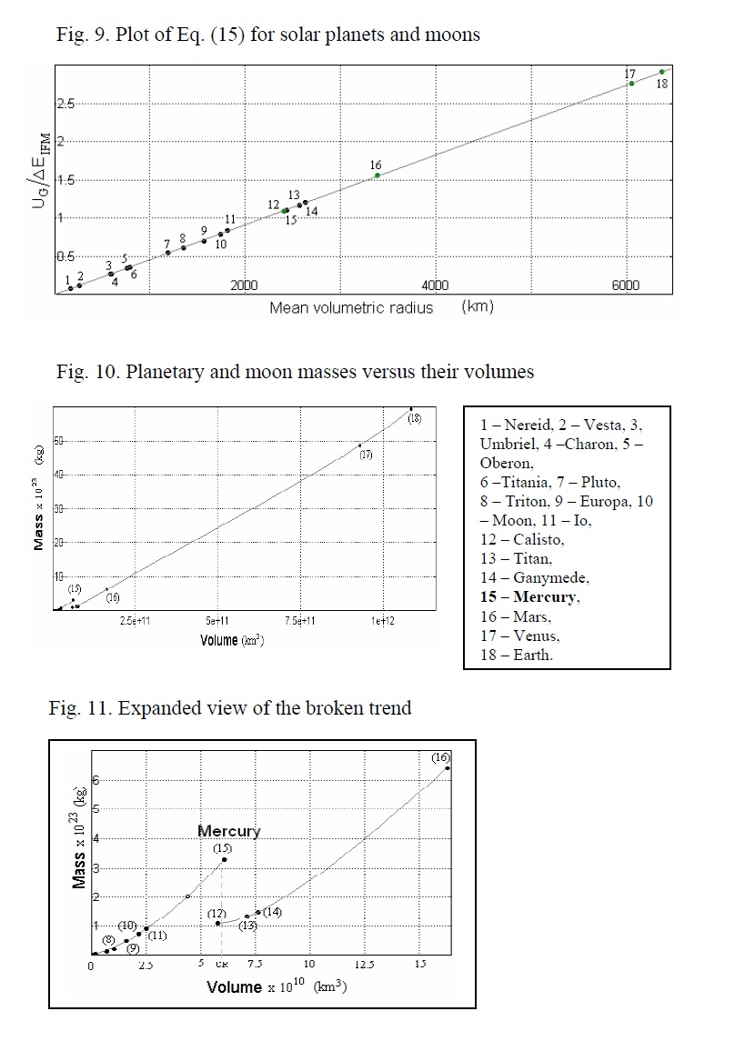
Проведенный анализ привел к формулировке следующей гипотезы:
- Протоны и нейтроны в центральной области тяжелого астрономического тела могут раздавиться, образуя более плотный пучок прямых FOHSs. Такое образование может вызвать сильное магнитное поле. Это согласуется с формированием пульсаров из коллапсирующих звезд, обсуждаемых в главах 10 и 12 из BSM-SG. Квадрат отношения между EIFM и орбитальной кинетической энергией планеты солнечной системы равен:
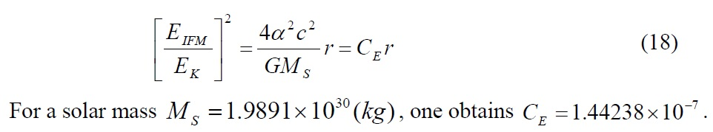
На РИС. 12 показан график [EIFM/EK]2 в зависимости от среднего радиуса орбиты r для планет Солнечной системы. Наклон подогнанной линии дает значение C_{E}, которое отличается всего на 0,06% от теоретического, заданного ур. (18).
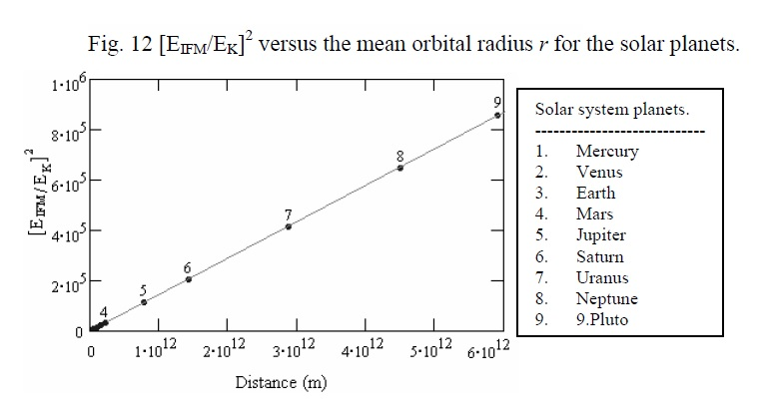

Выводы
Выражения от (14) до (18) и соответствующие графики показывают, что постоянная тонкой структуры (α) играет важную роль в инерционных взаимодействиях. Действительно, разделив ур. (6) на ур. (4) получается выражение, зависящее только от × для случая оптимального ограниченного движения электронов (13,6 эВ).

Теоретические и экспериментальные результаты о постоянной тонкой структуры α и гравитационной постоянной G
Из-за различной силы возвратных усилий вдоль двух наборов осей узлов CL и асимметрии вдоль набора abcd один цикл NRM представляет собой почти плоскую, но открытую 3D-кривую, как показано на РИС. 3. Если годограф вектора NRM описывает замкнутую трехмерную поверхность для 137 циклов NRM плюс небольшую долю, получается формула (20), точно соответствующая значению α, заданному CODATA 98 (См. Главу 12 BSM-SG, стр. 12-16).
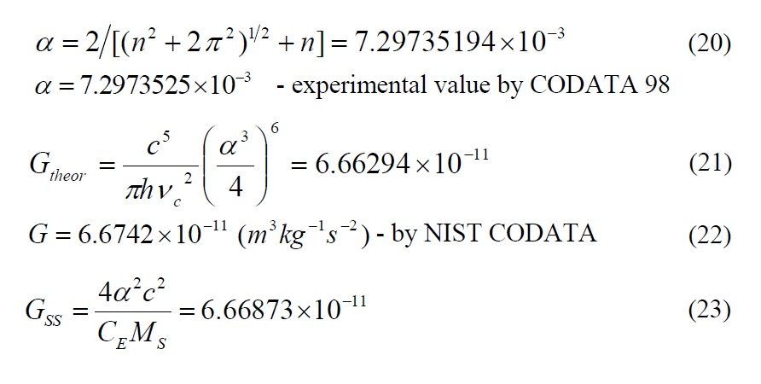
Постоянная тонкой структуры α широко проявляется в экспериментах по физике элементарных частиц, квантовой механике и даже в механике небесных тел, как показано в представленном выше анализе. Разумно искать прямую связь между этим фундаментальным параметром и гравитационной постоянной, значение которой было определено только экспериментально. Одним из наиболее перспективных теоретических выражений является предложенное А. И. Заказчиковым, показывающее хорошее соответствие ряду физических констант [26]. Теперь давайте воспользуемся представленным выше анализом солнечной системы. Сопоставляя данные, показанные на РИС. 23, с надежной линией, мы получаем значение
C_{E} =1,44238×10⁻⁷. Затем мы получаем выражение гравитационной постоянной G_{SS} для Солнечной системы, в которой участвует α. Мы видим, что G_{SS} намного ближе к G_{theor} (точность 0,004%), чем к G, в то время как последний экспериментально определен для земной среды. Согласно представленной физической модели, α должна быть стабильной постоянной, в то время как гравитационная постоянная G может незначительно изменяться в зависимости от массы астрономического тела. Это хорошо согласуется с интерпретацией Общей теории относительности BSM-SG и может помочь понять некоторые локальные вариации G и некоторые проблемы в астрономии, связанные с некоторыми специфическими движения далеких звездных образований. Согласно ур. (19), соотношение между P_{S} (относящимся к массе) и P_{P} (относящимся к динамике любого объекта - частицы, атома, молекулы или твердого тела) имеет предпочтительное значение, определяемое константой тонкой структуры. Если рассматривать это соотношение как оптимальную тенденцию, оно может проявляться даже в кривых вращения галактик и эволюции галактик от S0 до ветви SB или S_{C}. Этот вывод следует из анализа BSMSG кривых вращения галактик для различных типов галактик используя данные, предоставленные Рубином и др. [27] и другими исследователями. Одним из признаков инерционных взаимодействий между вращающимся массивным объектом и пространством CL является предпочтительная ориентация полярных осей планет Солнечной системы относительно галактического вращения Солнечной системы, как показано на РИС. 13. Эффект согласуется с аномалией инерционной массы, наблюдаемой в вращающихся гироскопах [28].
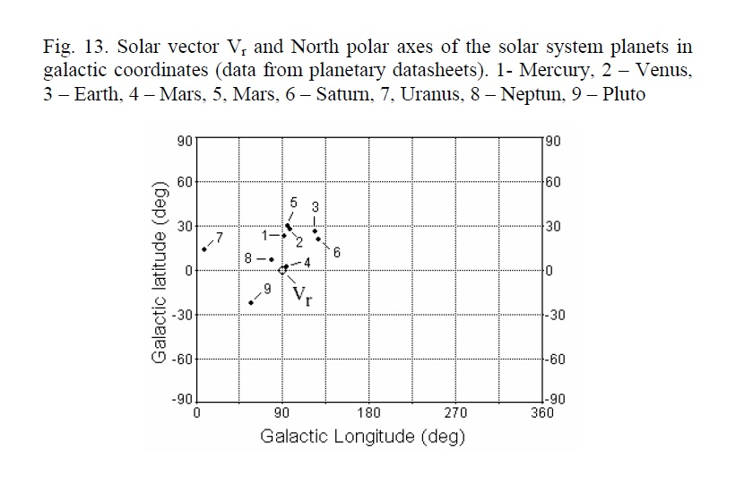
Новое видение Вселенной
Отдельные галактики имеют свой собственный цикл активной жизни (наблюдаемой) и скрытые не наблюдаемые фазы. Скрытые фазы не наблюдаемы, потому что окружающее пространство полностью пустое, без физических свойств и не передающее электромагнитные волны. Во время скрытых фаз атомная материя, включая элементарные частицы, перерабатывается в более низкие образования, после чего происходит кристаллизация новых элементарных частиц. Событиями перехода между наблюдаемой и скрытой фазами являются галактический коллапс и рождение галактик, которые имеют обнаруживаемые сигнатуры - наблюдаемое гамма-излучение всплески (GRB). Некоторая галактическая материя, спасаясь от коллапса, образует Шаровые скопления и “Неправильные галактики”, такие как Стрелец. В формировании призм (субэлементарных частиц) участвует вся галактическая материя (масса которой обнаруживается во время активной жизни галактики). Поскольку общая галактическая масса галактик различна, призмы из разных образований будут иметь небольшое изменение отношения их длины к радиусу. Затем испускается фотон и обнаруженные в одном и том же галактическом пространстве, не будут иметь космологического красного смещения (окружающая среда сохраняет оптимальные квантовые взаимодействия). Однако фотон, проходящий через различные галактические пространства, будет испытывать небольшие потери энергии из-за восстановления его волнового потока в пограничных зонах между галактиками. Наблюдаемый эффект-это галактическое смещение, которое не имеет Доплеровское происхождение.
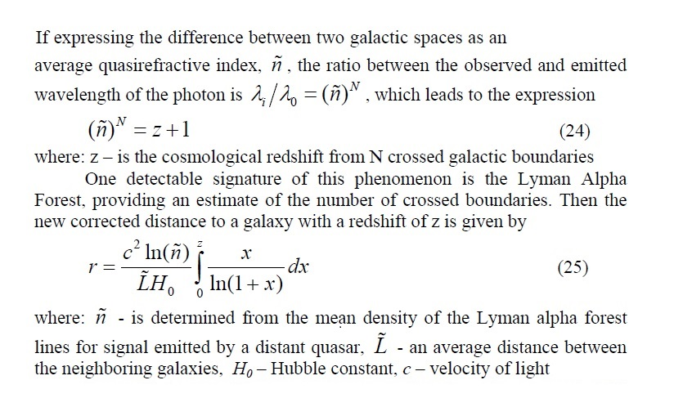
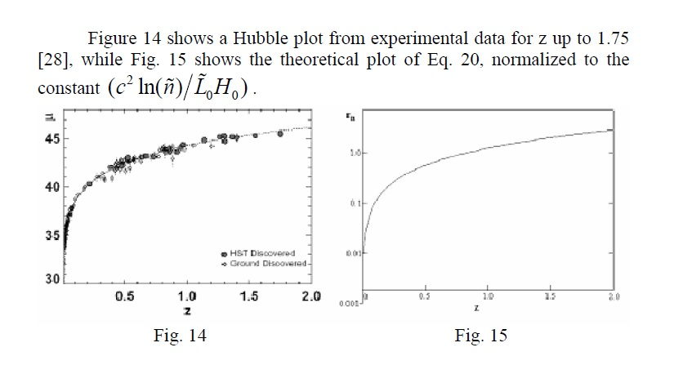
Вывод: Пространство в наблюдаемой Вселенной неоднородно, поэтому наблюдаемое галактическое красное смещение не имеет доплеровского происхождения. Вселенная неподвижна.
Новая интерпретация уравнения Эйнштейна E = mc²
Масса - это параметр структурных образований из неразрушаемых элементарных частиц, поэтому это не эквивалентно материи. Следовательно, уничтожение или создание материи (фундаментальных частиц) невозможно. Тогда правильная интерпретация уравнения Эйнштейна выглядит следующим образом:
mc² → E - допустимо для распада частиц (в экспериментах по столкновению частиц) или сокрытие массы позитрона внутри электронной структуры;
E → mc² - допустимо для создания виртуальной частицы (не обладающей материей);
E ↔ mc² - справедливо для энергии связи в атомных ядрах в результате небольшого изменения расстояния между узлами пространства CL в присутствии вещества.
Новая концепция физического вакуума приводит к важным предсказаниям, обсуждаемым в главе 13 BSM-SG. Наиболее важными из них являются:
(1) Раскрытие скрытой космической энергии не EM типа, которая является основным источником ядерной энергии,
(2) Прогнозирование нового метода сверхсоединения с использованием пока недостаточно исследованных продольных волн,
(3) Прогнозирование возможности управления гравитационной и инерционной массой материального объекта путем надлежащей модуляции параметров физического вакуума.

Резюме и выводы
Новая концепция физического вакуума приводит к новому видению пространства, времени, материи, энергии и гравитации, раскрывая при этом иную картину микрокосмоса и Вселенной.
- Общее происхождение наблюдаемого мира от микро-до макроуровня объясняется физической моделью двух неразрушимых фундаментальные частицы с параметрами, связанными с масштабом Планка, и взаимодействиями, управляемыми обратным кубическим законом, называемым - закон Супергравитации.
- Закон Супергравитации является самым фундаментальным законом в природе.
- Физический вакуум содержит лежащую в основе структуру сверхтонкого материала. Он определяет пространство-время, квантово-механическую и релятивистские свойства пространства и оно отвечает за распространение гравитационных, электрических и магнитных полей.
- Фундаментальные законы физики заложены в сверхтонких материальных структурах физического вакуума и элементарных частиц.
- Константа тонкой структуры встроена в базовый уровень организации материи, в то время как ее сигнатура распространяется на всех верхних уровнях.
- Галактическое красное смещение не имеет доплеровского типа. Вселенная неподвижна.
- Каждая галактика имеет свой собственный цикл, состоящий из видимой активной жизни и скрытой фазы переработки материи. Гамма-всплески (GRB) являются обнаруживаемыми признаками рождения или коллапса галактики. Шаровые скопления и некоторые неправильные галактики (например, Стрелец) это остатки предыдущей галактической жизни, которые избежали коллапса.
- Пространство содержит скрытую (не EM) энергию, которая является основным источником ядерной энергии. Возможны альтернативные методы доступа к этой энергии (глава 13 BSM-SG).
- Гравитационная и инерционная масса твердого тела может быть управляемой - многообещающая возможность для дальних космических путешествий (Глава 13).
ЛИТЕРАТУРА
1. N. A. Zhuck et al, Quasars and the large-scale structure of the Universe, Spacetime & Sustance, v. 2 No. 5 (10), p.193-210, (2001).
2. J. C. Maxwell, A Treatise on Electricity and Magnetism, v. 2 (Dover Publications, N. Y. p. 493, (1954)).
3. A. Einstein, Sidelights on Relativity, translated by G. Jeffery & W. Perrett, Methuen & Co. Ltd, London, (1922).
4. D. C. Miller, The Ether-Drift Experiment and Determination of Absolute Motion of the Earth, Review of Modern Physics, 5, 203-242, (1933).
5. G. F. Smoot et al., Detection of Anisotropy in the Cosmic Blackbody Radiation, Physical Review Letters, 39, No 14, 898-901, (1977).
6. R. A. Muller, The Cosmic Background Radiation and the New Aether Drift, Scientific American, 238, 64, (1978).
7. S. Marinov, Measurement of the Laboratory’s Absolute velocity, General Relativity and Gravitation, 12, 57-66, (1980).
8. S. Marinov, The interrupted “rotating disc” experiment, J. Phys A: Math. Gen, 16, 1885-1888, (1983).
9. E. W. Silvertooth, Experimental detection of the ether, Speculations in Science and Technology, 10, No 1, 3-7, (1986).
10. S. Marinov, Экспериментальные нарушения принципов относительности, эквивалентности и сохранения энергии, Физическая мыслъ Росии, Но 2, 52-57, (1995).
11. C. Monstein and J. P. Wesley, Solar System Velocity from Muon Flux Anisotropy, Apeiron, 3, No. 2, 33-37, (1996).
12. R. T. Chill and Kirsty Kitto, Michelson-Morley Experiments Revisited and the Cosmic Background Radiation Preferred Frame, Apeiron, 10, No 2, 104-1017, (2003).
13. M. Consoli and E. Costanzo, From Classical to modern ether-drift experiments: the narrow window for a preferred frame, Physics Letters A, 333, 355-363, (2004), also arXiv:astro-ph/0601420 v. 2, (2006).
14. S. Sarg, Basic Structures of Matter (first edition 2002, second edition, 2002) electronic archives, National Library of Canada.
15. S. Sarg, Basic Structures of Matter - Supergravitation Unified Theory, Trafford Publishing, Canada, 2006, ISBN 141208387-7 (www.trafford.com/06-01421).
16. S. Sarg, New approach for building of unified theory, http://lanl.arxiv.org/abs/physics/0205052 (May 2002).
17. S. Sarg © 2001, Atlas of Atomic Nuclear Structures, monograph, http://www.nlc-bnc.ca/amicus/index-e.html (April, 2002), (AMICUS No. 27106037); Canadiana: 2002007655X; ISBN: 0973051515, LC Class: QC794.6*; Dewey: 530.14/2 21
18. S. Sarg, Brief introduction to Basic Structures of Matter theory and derived atomic models, Journal of Theoretics (Extensive papers), January, 2003; http://www.journaloftheoretics.com
19. S. Sarg, Atlas of Atomic Nuclear Structures according to the Basic Structures of Matter Theory, Journal of Theoretics (Extensive papers, March, 2003); http://www.journaloftheoretics.com
20. S Sarg, Application of BSM atomic models for theoretical analysis of biomolecules (with three formulated hypotheses), Journal of Theoretics, May 2003; http://www.journaloftheoretics.com
21. S. Sarg, A Physical Model of the Electron according to the Basic Structures of Matter Hypothesis, Physics Essays, 16 No. 2, 180-195, (2003); http://www.physicsessays.com
22. S. Sarg, New vision about a controllable fusion reaction with efficient energy yield, ISBN 0973051523, (AMICUS No 27276360), (2002).
23. S. Sarg, Basic Structure of Matter Hypothesis Based on an Alternative Concept of the Physical Vacuum (poster report), “Physics for the Third Millennium” Conference, organized by NASA, Huntsville Al, USA, 5-7 Apr 2005.
24. S. Sarg, Basic Structures of Matter Hypothesis Based on an Alternative Concept of the Physical Vacuum, 12th Annual conference of Natural Philosophy Alliances, 23-27 May 2005, Storrs, CT, USA.
25. S. Sarg, Beyond the Visible Universe, Helical Structures Press, Canada, 2004, ISBN 0973051531.
26. A. I. Zakazchikov, The evolution of the vision about Ether, Proc. Of VIII International Scientific Conference, “Space, Time, Gravitation”, 16-20 Aug 2004, St. Petersburg, Russia (p. 96-110).
27. Rubin et al., Rotation velocities of 16 Sa galaxies and a comparison of Sa, Sb and Sc rotation properties, Astrophysical Journal, 289, 81-104, (1985).
28. K. Gerber, R. Merritt and E. Delvers, Gyro Drop Experiment. http://depalma.pair.com/gyrodrop.html

